济医保字〔2021〕42号

关于转发鲁医保办发〔2021〕13号文件
切实做好支持三孩政策生育保险工作的通知

各县（市、区）医疗保障局，济宁高新区人力资源服务中心、太白湖新区社会保障事业服务中心、济宁经济技术开发区人力资源和社会保障服务中心，兖矿集团人力资源服务中心，市局机关各科室、单位：
现将《关于转发〈关于做好支持三孩政策生育保险工作的通知〉的通知》（鲁医保办发〔2021〕13号）转发给你们，请认真贯彻执行，切实保障参保人员生育保障权益。
附件：关于转发《关于做好支持三孩政策生育保险工作的通知》的通知

济宁市医疗保障局
2021年8月11日
（此件主动公开）
附件
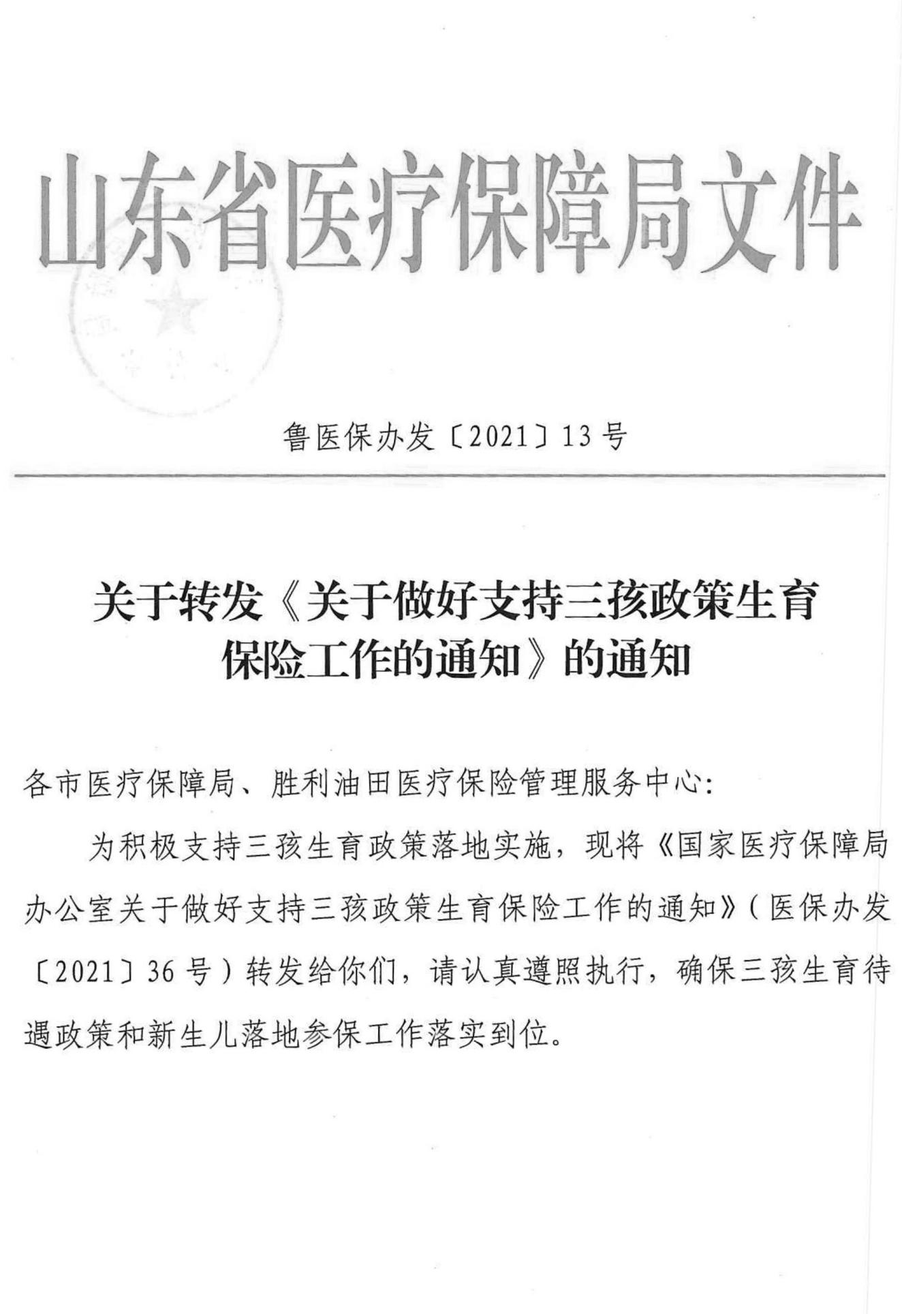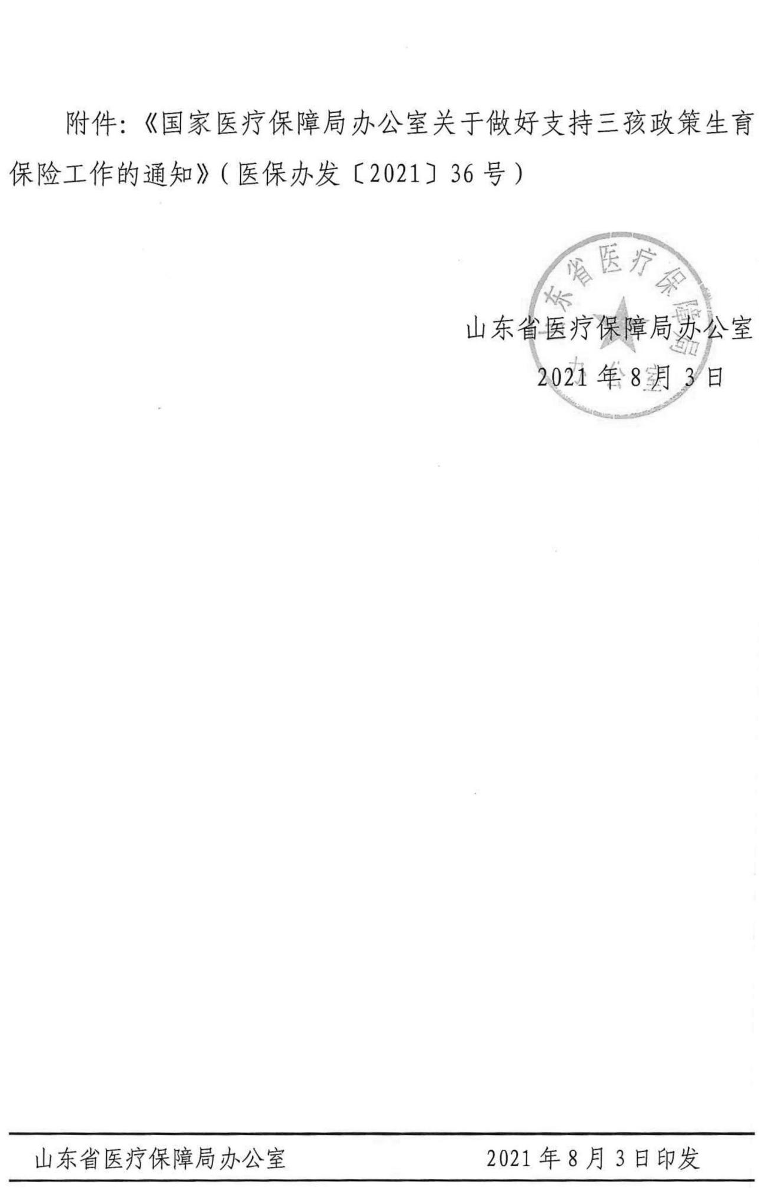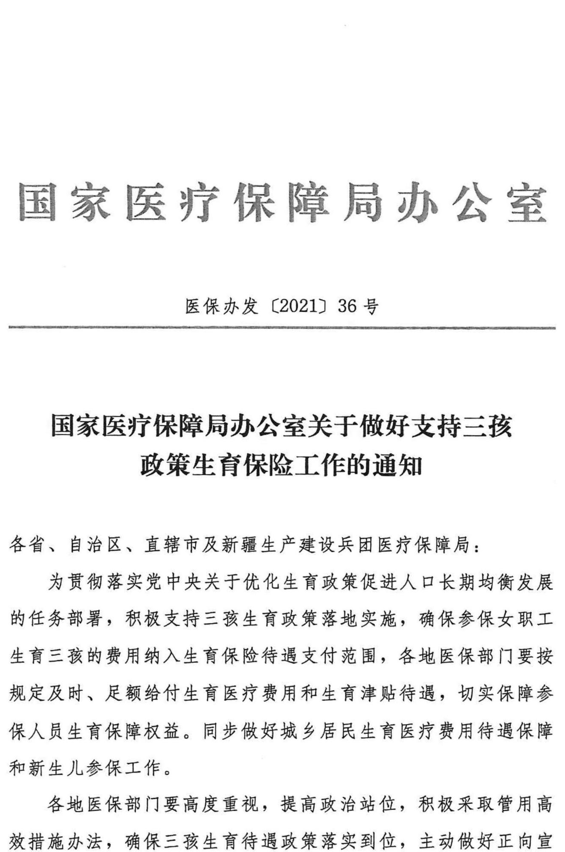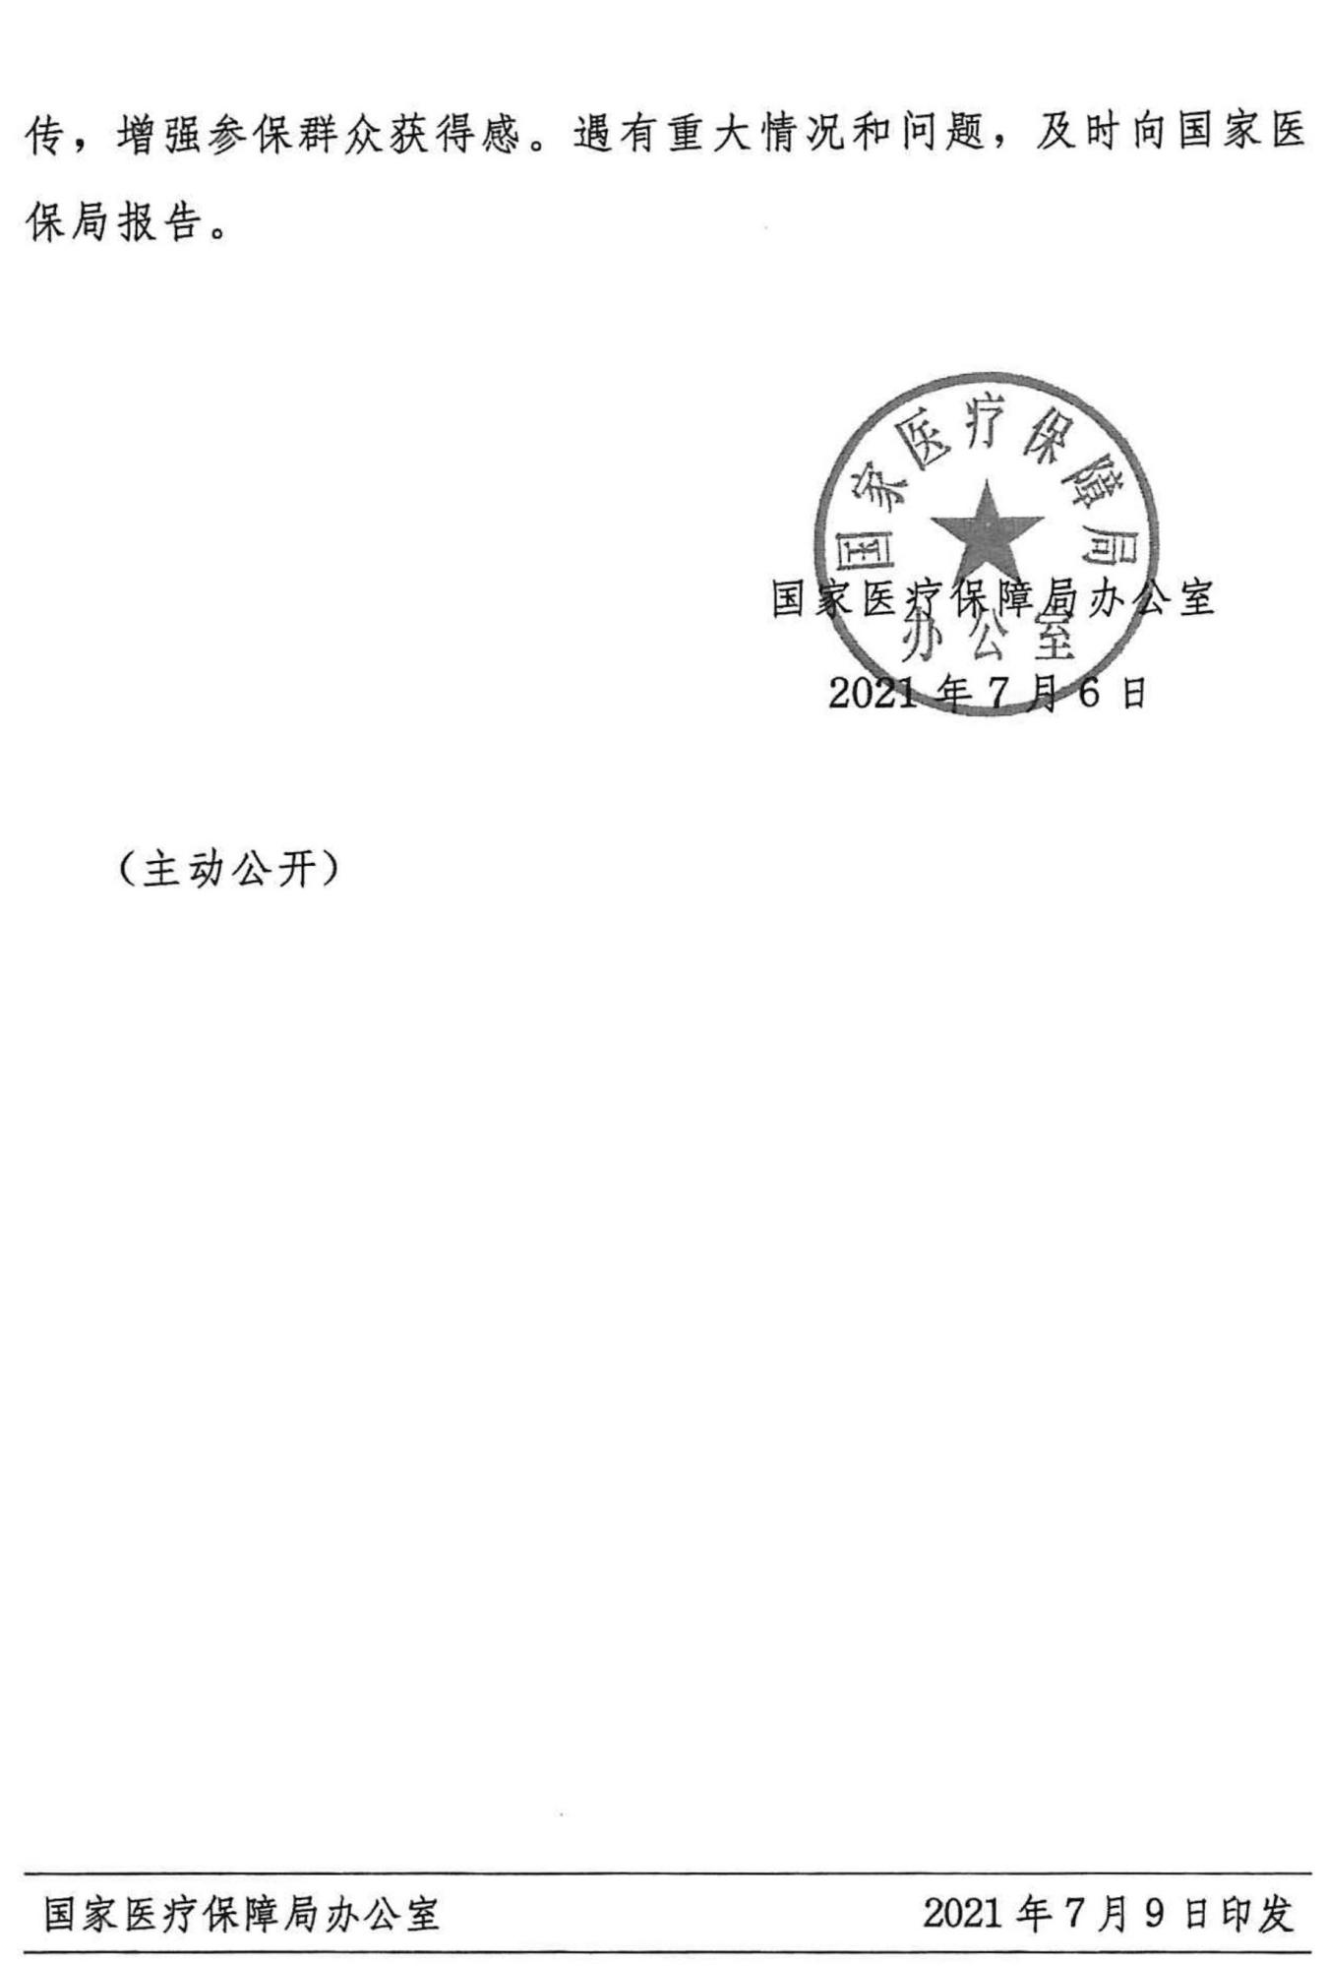

济宁市医疗保障局办公室 2021年8月11日印发

